西门子PLC通过EK9300带EL60xx进行串行通信（包含Modbus RTU通信）
作者：陈佳栋
职务：华东区 技术工程师
公司：BECKHOFF中国
邮箱：jiadong.chen@beckhoff.com.cn
日期：2023-01-03
摘 要：
使用西门子S7-1200、S7-1500系列PLC通过EK9300带EL60xx串口通讯模块。
附 件：
序 号 | 文件名 | 备注
1 | EK9300 GSDML
2 | 西门子全局库文件

历史版本：

免责声明：
我们已对本文档描述的内容做测试。但是差错在所难免，无法保证绝对正确并完全满足您的使用需求。本文档的内容可能随时更新，如有改动，恕不事先通知，也欢迎您提出改进建议。

参考信息：

目 录

1. 软硬件版本 3
1.1. 倍福Beckhoff 3
1.1.1. 控制器硬件 3
1.1.2. 控制软件 3
2. 准备工作 3
2.1. 配置EK9300 3
2.1.1. 添加GSDML 文件 3
2.1.2. 添加EK9300和EL60xx并设置参数 3
2.1.3. 分配控制器，记录模块地址 4
2.1.4. 分配设备名称 5
3. 通讯程序编写 6
3.1. 添加全局库 6
3.2. 添加功能块 7
3.3. 自由口通讯SerialLineControl(必需) 7
3.3.1. 功能块SerialLineControl(必需) 7
3.3.2. 功能块SendByte、ReceiveByte 8
3.3.3. 功能块SendData、ReceivedData 9
3.3.4. 功能块SendString、ReceiveString 12
3.4. Modbus RTU通讯 13
3.4.1. Master 13
3.4.2. Slave 14

软硬件版本

倍福Beckhoff

控制器硬件
控制器：S7-1200系列，固件版本不低于V4.2
S7-1500系列，固件版本不低于V2.0
IO硬件：EK9300、EL60XX

控制软件
西门子TIA Portal V17

准备工作

配置EK9300

添加GSDML 文件
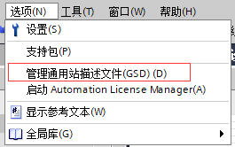

添加EK9300和EL60xx并设置参数
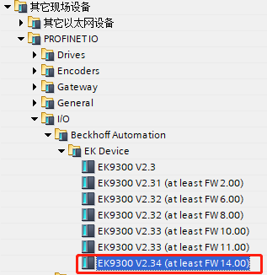
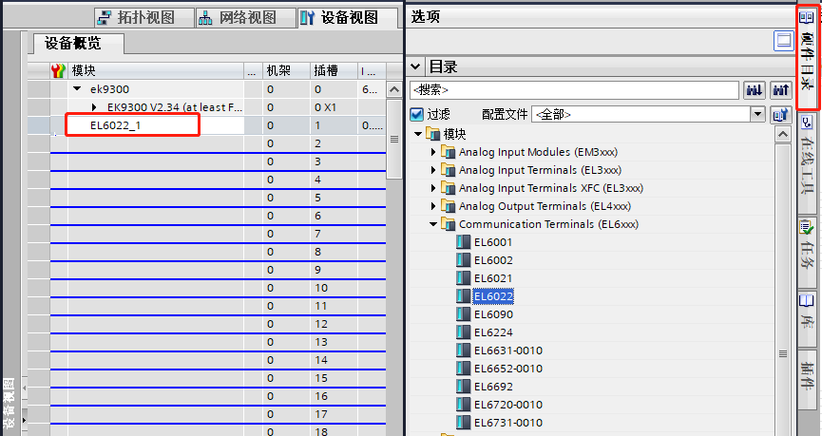
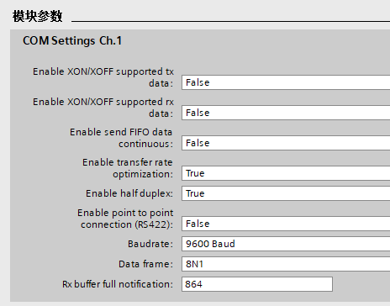

分配控制器，记录模块地址
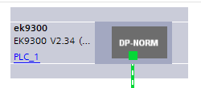
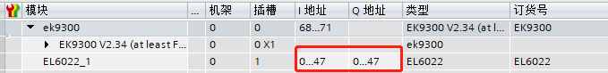

分配设备名称
方法一：在网络视图里选中EK9300，点击图标。
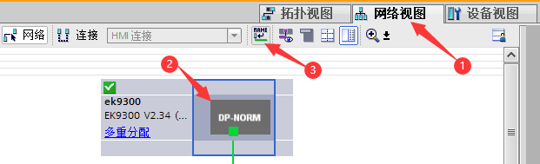
方法二：选中EK9300，点击菜单栏在线，分配设备名称。
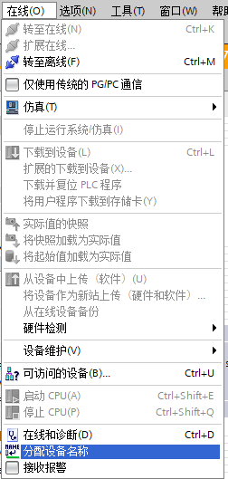
至此，设备组态完成。

通讯程序编写

添加全局库
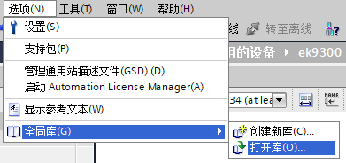
根据当前PLC选择S7-1200或S7-1500库文件
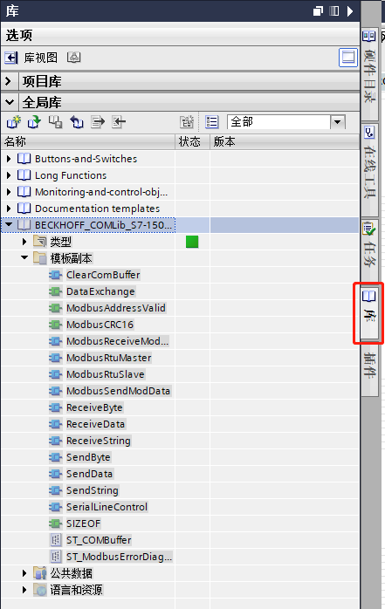

添加功能块
将需要的功能块拉至PLC的程序块中，数据类型拉至PLC数据类型。
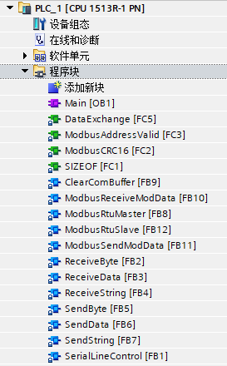
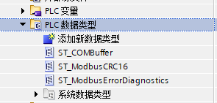

自由口通讯SerialLineControl(必需)

功能块SerialLineControl(必需)
- 新建DB块，添加RxBuffer和TxBuffer。
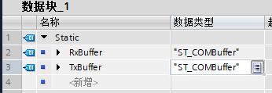
- 取消优化的块访问。
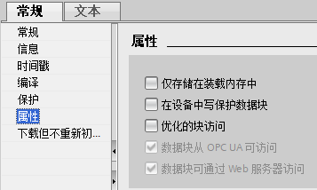
- 实例化功能块SerialLineControl。
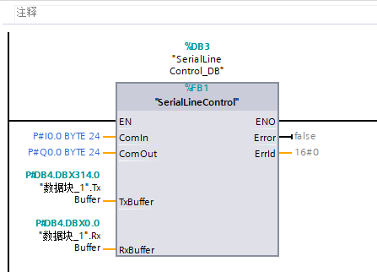
其中输入参数ComIn和ComOut 分别指向EL60XX模块的输入输出地址，每个通道对应24字节，此处测试用的是通道1，所以是P#I0.0 BYTE 24，通道2对应P#I24.0 BYTE 24。

功能块SendByte、ReceiveByte
- 添加功能块SendByte。
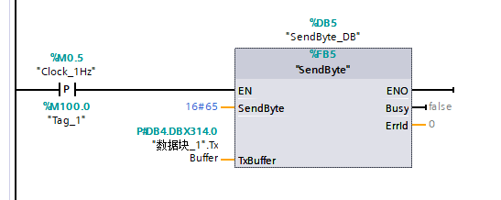
这里1秒发送一次，在串口工具里检测数据发送情况：
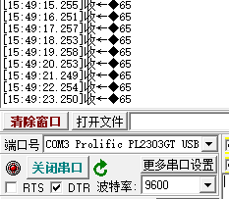
- 添加功能块ReceiveByte。
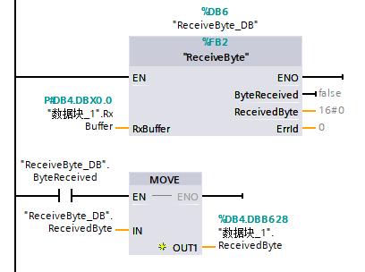
检测到输出ByteReceived为TRUE时，读取接收的字节。
- 通过串口工具发送数据：
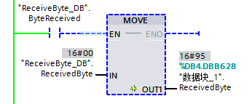
字节数据已接收。

功能块SendData、ReceivedData
- 添加功能块SendData。
DB块中增加发送内容，支持数组、结构体等类型。
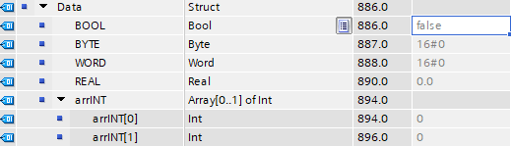
此处用SCL编写，因为可以使用功能SIZEOF获得数据的字节数，依然是1秒发送一次。
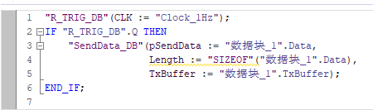
通过串口工具进行检验：
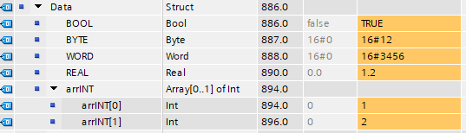
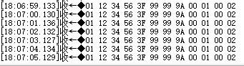
- 添加功能块ReceiveData。
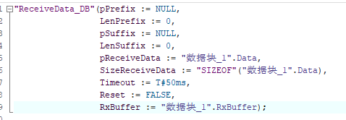
如果对数据不检验前后缀，则将pPrefix、pSuffix写成NULL，LenPrefix、LenSuffix写成0。
- 用串口工具发送数据进行测试：
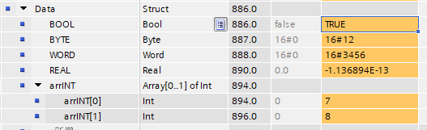
- 添加前后缀测试：
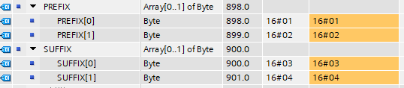
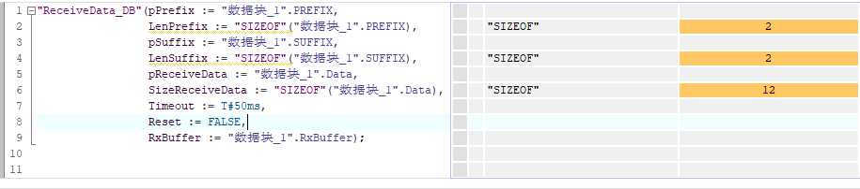
- 发送符合前后缀数据：
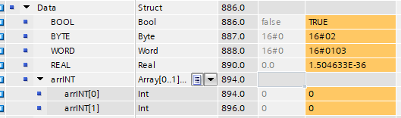
数据写入成功，写入数据包含前后缀。
- 发送前后缀不符数据：
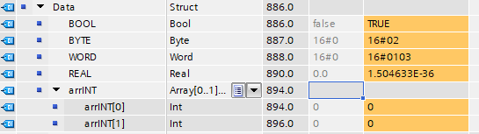
数据写入失败，原数据无变化。

功能块SendString、ReceiveString
- 添加SendString。
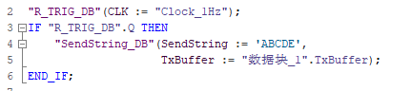
通过串口工具测试：
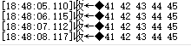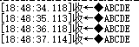
- 添加ReceiveString。
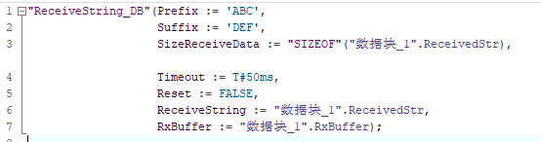
通过串口工具测试：
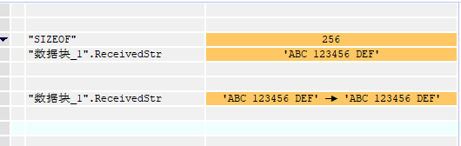
数据写入成功。
数据写入失败，数据无变化。

Modbus RTU通讯

Master
- DB块中增加诊断结构体。
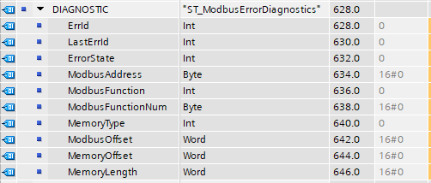
- 添加功能块ModbusRtuMaster。
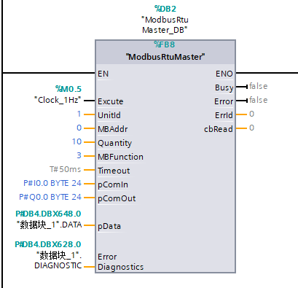
Excute：上升沿触发读写；
UnitId：从站号；
MBAddr：读从站数据起始地址；
Quantity：取决于MBFunction，为位数或字数；
Timeout：超时时间；
pComIn：模块I区地址；
pComOut：模块Q区地址；
pData：本地数据地址。
Error Diagnostics：诊断结构体
此处测试读取1号从站10个字的数据：
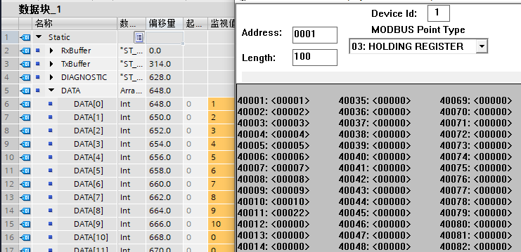
其他功能不做测试，请自行检验。

Slave
- DB块中添加输入、输出、保持寄存器数据。
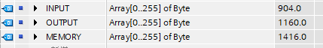
- 添加功能块ModbusRtuSlave。
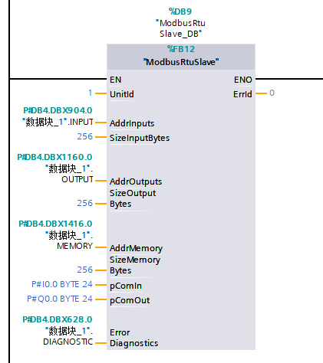
AddrInputs：输入寄存器地址；
SizeInputBytes：输入寄存器字节数；
AddrOutput：输出寄存器地址；
SizeOutputBytes：输出寄存器字节数；
AddrMemory：保持寄存器地址；
SizeMemory：保持寄存器地址；
Error Diagnostics：诊断结构体。

注意：
1） 0-9999为输出寄存器地址；
2） 30001-39999 为输入寄存器地址；
3） 40001-49999 为保持寄存器地址。
取消了10001-19999离散输入的寄存器地址。

通过串口工具测试：
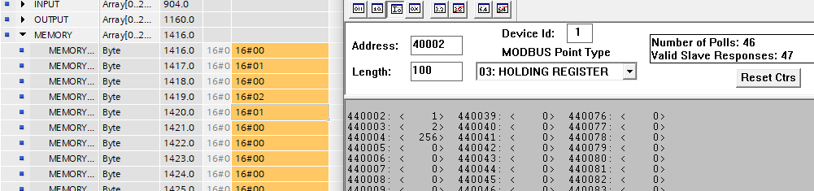
其他功能不做测试，请自行检验。

上海（ 中国区总部）
中国上海市静安区汶水路 299 弄 9号（市北智汇园）
电话: 021-66312666

北京分公司
北京市西城区新街口北大街 3 号新街高和大厦 407 室
电话: 010-82200036 邮箱: beijing@beckhoff.com.cn

广州分公司
广州市天河区珠江新城珠江东路32号利通广场1303室
电话: 020-38010300/1/2 邮箱: guangzhou@beckhoff.com.cn

成都分公司
成都市锦江区东御街18号 百扬大厦2305 室
电话: 028-86202581 邮箱: chengdu@beckhoff.com.cn

请用微信扫描二维码  通过公众号与技术支持交流 | 倍福官方网站：  https://www.beckhoff.com.cn  在线帮助系统：  https://infosys.beckhoff.com/index_en.htm
倍福虚拟学院：
https://tr.beckhoff.com.cn/

招贤纳士：job@beckhoff.com.cn
技术支持：support@beckhoff.com.cn
产品维修：service@beckhoff.com.cn
方案咨询：sales@beckhoff.com.cn

